**_____________________________________________________________________________________**

Material produzido como resultado da dissertação: Ferramentas Práticas para Ensino de Estatística na Educação Básica.

**Autora**: Dayana Cecília Reis Beirigo Dutra

**Orientador**: Prof. Fernando de Souza Bastos

**Coorientador**: Prof. Guaraci de Lima Requena **_____________________________________________________________________________________________**

**Nível de ensino:** Médio **Ano: 1º, 2º e 3º**

**Habilidades de Matemática e suas Tecnologias: (EM13MAT310) Resolver e elaborar problemas de contagem envolvendo agrupamentos ordenáveis ou não de elementos, por meio dos princípios multiplicativo e aditivo, recorrendo a estratégias diversas, como o diagrama de árvore.**

**Palavras-chave: espaço amostral; probabilidade; contagem.**

**Recursos:** Enigma Real da Trapaça.

**Desenvolvimento da habilidade: Nessa tarefa, os alunos devem ajudar um rei excêntrico a declarar seu sucessor. O escolhido deve ser bom em aritmética, ter sorte e, acima de tudo, ser honesto. Em uma competição, os filhos do rei apresentam resultados de um jogo envolvendo dados. A tarefa dos alunos é avaliar, com base em conceitos de matemática e probabilidade, o resultado informado por cada filho e decidir quem será o sucessor.**

**Detalhamento da Atividade**

**Quantidade de alunos por grupo: 5**

**Descrição: Os alunos devem ler o enigma proposto e decidirem quem será o sucessor do trono, para tanto, devem utilizar conceitos de matemática e probabilidade para justificarem sua resposta.**

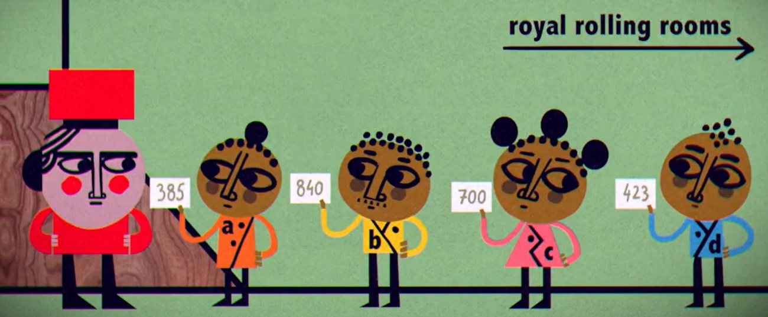

**Fonte: imagem retirada do vídeo TED-Ed “Você pode resolver o enigma real de trapaça?”**

**Enigma**

**Apresente o vídeo TED-Ed “Você pode resolver o enigma real de trapaça?” até 2min para os alunos.**

**Link do vídeo:**

<https://www.ted.com/talks/dan_katz_can_you_solve_the_cheating_royal_riddle/transcript#t-129099>**.**

**Transcrição do vídeo (até 2min):**

**“Você é o conselheiro principal de um rei excêntrico que precisa declarar seu sucessor. Ele quer que seu herdeiro seja bom em aritmética, tenha sorte e, acima de tudo, seja honesto. Então, ele criou uma competição para testar seus filhos e ordenou que você escolhesse o vencedor.**

**Cada herdeiro em potencial receberá os mesmos dois dados de seis lados. O dado vermelho tem os números 2, 7, 7, 12, 12 e 17. O azul tem 3, 8, 8, 13, 13 e 18. Os dados são justos, então cada lado tem uma probabilidade de sair.**

**Cada concorrente será enviado a uma Sala Real de Jogadas, onde jogará ambos os dados 20 vezes. A pontuação de um competidor começa a fazer zero e, a cada vez, ele deve somar à sua pontuação total dos dois números que saírem. Após 20 jogadas, deve informar sua pontuação final.**

**As salas são seguras, e ninguém observa como jogadas. Isso significa que um competidor pode somar incorretamente, ou pior, ser desonesto e inventar uma pontuação que não atingiu. É aqui que você entra. O rei o instruiu que, se você tiver pelo menos 90% de certeza de que um competidor somou errado ou trapaceou, você deve desclassificá-lo. O jogador restante com a maior pontuação será o novo herdeiro do trono.**

**Depois que você explica as regras, as crianças correm para sua sala. Quando retornam, Alexa anuncia que sua pontuação é 385. Bertram diz que é 840, Cassandra informa 700, e Draco declara 423.**

**O futuro do reino está em suas mãos. Quem você proclama ser o sucessor mais digno?”**

**_____________________________________________________________________________________**

**Exercícios**

**1 – Usando conceitos de matemática e probabilidade, informe quem deve ser o sucessor do rei.**

**Perguntas norteadoras**

**1 – Qual o valor máximo de soma dos dados pode ser obtido nas 20 jogadas?**

**2 – Qual a probabilidade de que esse valor máximo ocorra?**

**3 – Qual o valor mínimo de soma de dados pode ser obtido nas 20 jogadas?**

**4 – Qual a probabilidade de que esse valor mínimo ocorra?**

**5 – Quais são os valores possíveis da soma do dado vermelho com o azul? Liste todas as possibilidades.**

**6 – Qual o resultado mais provável de soma para uma jogada? E para 20 jogadas?**

**_____________________________________________________________________________________**

**Resposta**

**Após debater as indicações dos alunos, mostre o restante do vídeo com a resposta.**

**Transcrição do vídeo (de 2min a 5min11s):**

“Após verificação, a maioria dessas pontuações é preocupante.  Vamos começar com a mais alta.

Bertram marcou 840.  É impressionante, mas será mesmo possível?  Os números maiores nos dois dados são 17 e 18.  A soma entre 17 e 18 é 35.  Portanto, em 20 jogadas, o maior possível total é 20 vezes 35, ou 700.  Mesmo que Bertram tirasse todos os maiores números, ele não poderia ter marcado 840.  Portanto, ele está desclassificado.

Cassandra, a jogadora seguinte com a maior pontuação, informou 700.  Isso é teoricamente possível, mas qual é a chance de ter tanta sorte?

Para conseguir 700, Cassandra teria que tirar o maior dentre 6 números em 40 ocasiões diferentes.  Uma probabilidade disso é de 1 sobre 6 elevado à 40ª potência, ou 1 em cerca de 13 nonilhões, ou seja, 13 seguido por 30 zeros.

Para colocar isso em perspectiva, existem cerca de 7,5 bilhões de pessoas no mundo, e 7,5 bilhões ao quadrado é muito menos do que 13 nonilhões.  Tirar o maior número em todas as 40 vezes é muito menos provável do que escolher uma pessoa completamente aleatória na Terra, e ela ser o ator Paul Rudd, e então escolher de novo aleatoriamente e voltar a sair Paul Rudd.

Você pode não ter 100% de certeza de que a pontuação de Cassandra não aconteceu por acaso, mas pode ter 90% de certeza.  Portanto, ela deve ser desclassificada.  O próximo é Draco, com 423.  Essa pontuação não é alta o bastante para se suspeitar, mas é impossível por um motivo diferente.

Escolha um número de cada dado e alguns dos dois.  Não importa a combinação escolhida, o resultado termina em zero ou cinco, porque todo número vermelho é dois a mais do que um múltiplo de cinco, e todo número azul é três a mais do que um múltiplo de cinco.  Isso significa que, ao somar todos eles, sempre se obterá um múltiplo exato de cinco.

E, ao somar números que são múltiplos de cinco, o resultado também será um múltiplo de cinco.  Esses tipos de ferramentas entre inteiros são estudados em um ramo da matemática chamada teoria dos números.

A teoria dos números nos mostra que a pontuação de Draco, que não é um múltiplo de cinco, não pode ser alcançada.  Portanto, ele também deve ser desclassificado.

Resta Alexa, cuja pontuação é um múltiplo de cinco e está na faixa alcançável.  Na verdade, a pontuação mais provável é 400.  Então, ela não teve muita sorte.  Mas, com todos os outros desclassificados, ela é a última herdeira que restou.  Todos saudam a Rainha Alexa, a mais digna sucessora, ao menos se você concordar que o melhor modo de organizar um governo é jogando dados. “[1]

**REFERÊNCIAS**

**KATZ, Dan. Você pode resolver o enigma real de trapaça?. TED-Ed. Disponível em: <**[https://www.ted.com/talks/dan_katz_can_you_solve_the_cheating_royal_ riddle/transcript#t-83340](https://www.ted.com/talks/dan_katz_can_you_solve_the_cheating_royal_%20riddle/transcript#t-83340)**>. Acesso em 29 de mar. de 2021.**

1. Tradução para o português brasileiro de Maurício Kakuei Tanaka. Revisado por Leonardo Silva.